SOCKET
1. Tổng quan
- Socket cho phép giao tiếp giữa các tiến trình (processes) với nhau trên cùng 1 máy hoặc qua mạng.
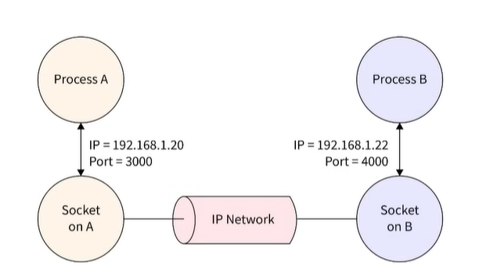
- Socket đóng vai trò là điểm cuối (endpoints) trong 1 kênh giao tiếp 2 chiều. Khi 2 máy hoặc 2 ứng dụng cần giao tiếp với nhau thông qua internet hoặc mạng cục bộ, mỗi bên sẽ tạo ra 1 socket.
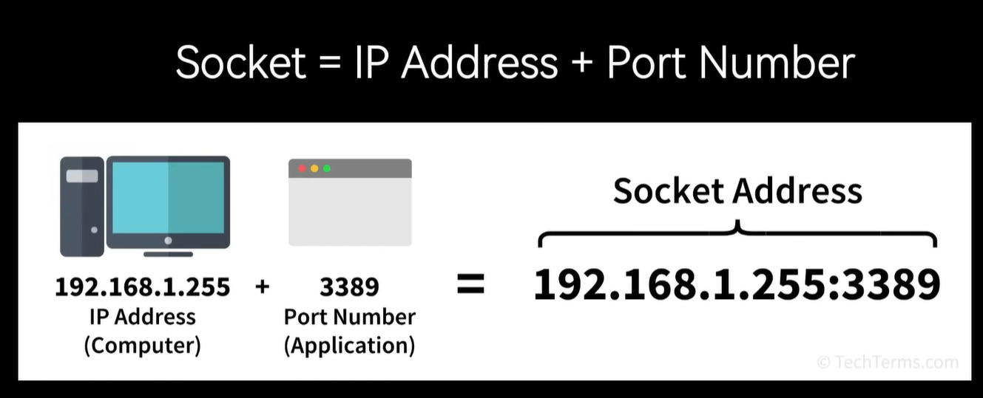
- Socket thực chất là 1 cấu trúc phần mềm, là sự kết hợp của 1 giao thức (TCP hoặc UDP), 1 địa chỉ IP và 1 port number.
- Có thể xem socket là 1 chiếc điện thoại, địa chỉ IP và port number chính là số điện thoại. Cả hai bên phải cùng truy cập vào đúng IP address và port number để kết nối.
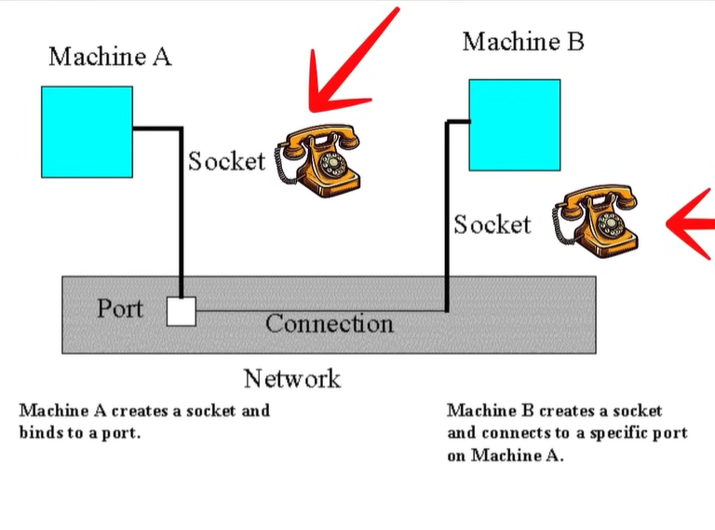
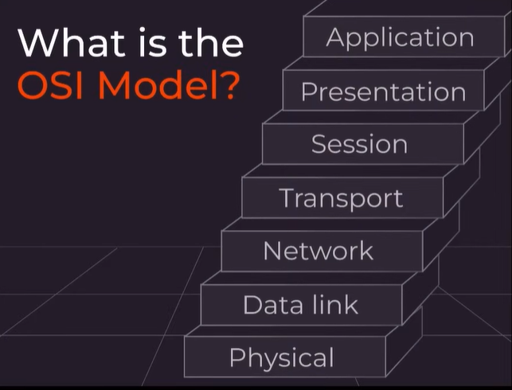
*Mô hình OSI (Open Systems Interconnection) là mô hình dùng để chuẩn hóa cách thức truyền thông tin giữa các thiết bị máy tính bao gồm 7 lớp, dữ liệu sẽ đi từ lớp trên cùng xuống ở máy gửi và đi ngược từ dưới cùng lên ở máy nhận.
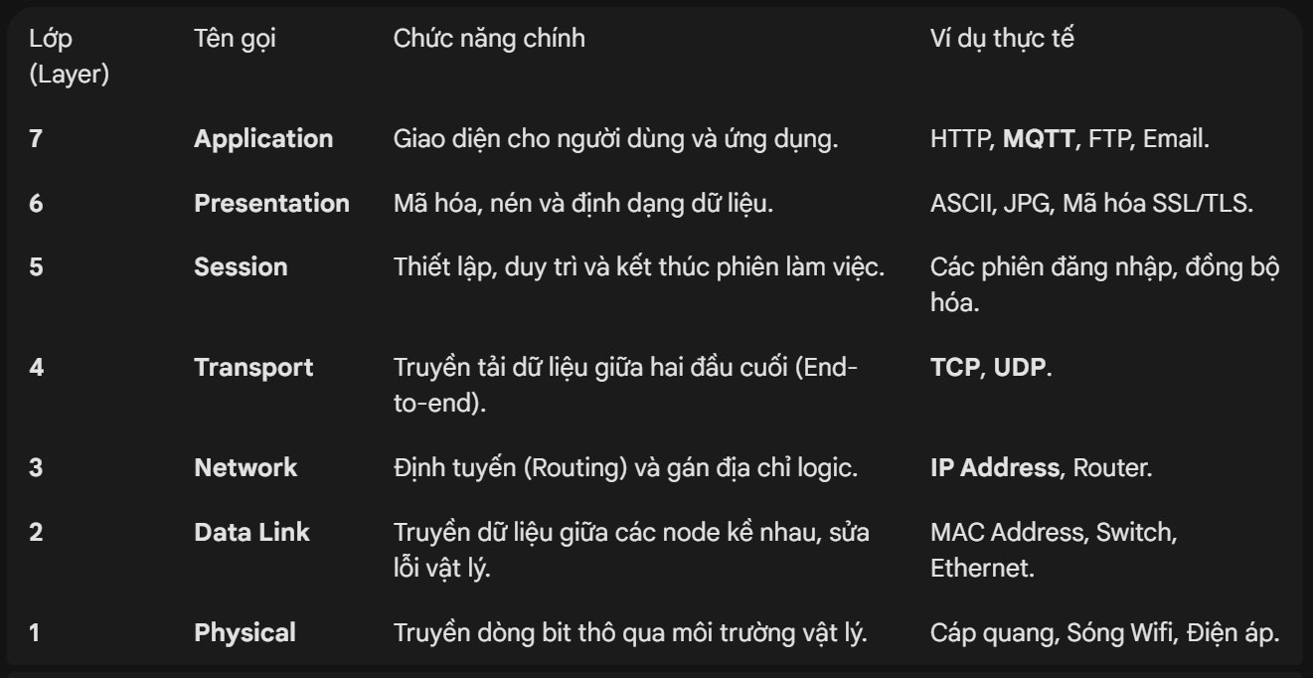
- Socket nằm ở lớp thứ 4 (Transport) trong OSI model.
2. Phân loại
- Socket gồm 2 loại chính: hoạt động dựa trên TCP và UDP.
*TCP (Transmission control protocol):
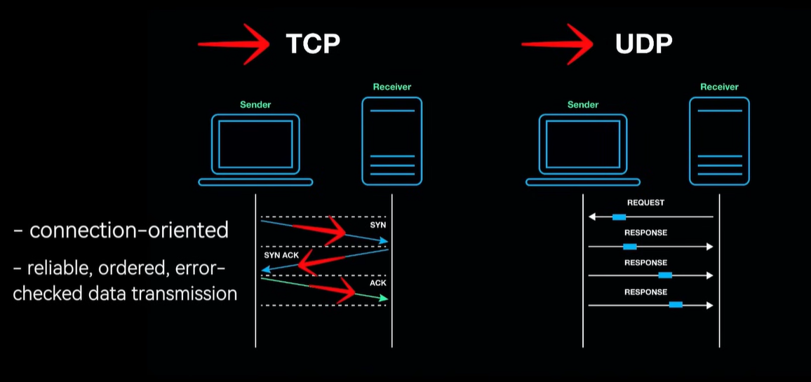
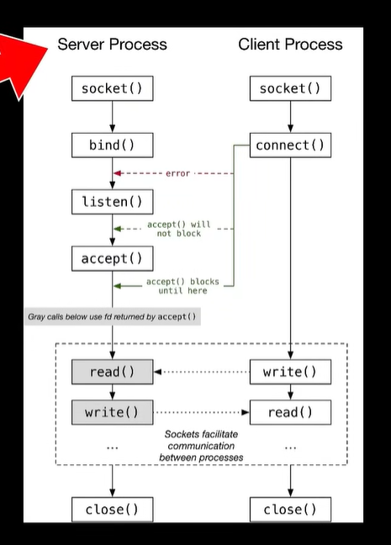
*Vòng đời của Socket (TCP):
Server Process:
- bind: gắn socket với 1 địa chỉ IP và 1 port cụ thể.
- listen: chuyển sang chế độ lắng nghe, server không tham gia trực tiếp vào việc giao tiếp mà đợi các kết nối đến từ máy khách.
- accept: là 1 hàm chặn (Blocking), server sẽ dừng ở đây cho đến khi có 1 client gọi hàm connect().
Khi 1 client bắt đầu kết nối, server accept nó, tạo 1 socket mới riêng cho client đó, còn cái socket gốc ban đầu vẫn tiếp tục lắng nghe các yêu cầu kết nối khác (listen). Điều này cho phép 1 server có thể xử lý nhiều client đồng thời, mỗi client có 1 socket riêng.
*File descriptor: 1 số nguyên không âm đại diện cho 1 file đang mở cho tiến trình.
